PLIEGOS

CONTRATACION DE LOS SERVICIOS PARA EL “RETIRO DE CONTRAPISOS Y RECUBRIMIENTOS DE LOSAS EN ANTIGUO EDIFICIO DEL TERMINAL TERRESTRE CUMANDA”
SERVICIO DE LIMPIEZA SERVICIO DE LIMPIEZA INTEGRAL PARA EL
MERCADO MAYORISTA DE QUITO INTEGRAL PARA EL
MERCADO MAYORISTA DSEDE LIMPIEZA INTEGRAL PARA EL
MERCADO MAYORIST

Entidad Contratante: INSTITUTO METROPOLITANO DE PATRIMONIO

CÓDIGO DEL PROCESO: FI-IMPQ-036-2011

Objeto de Contratación: SERVICIOS PARA EL “RETIRO DE CONTRAPISOS Y RECUBRIMIENTOS DE LOSAS EN ANTIGUO EDIFICIO DEL TERMINAL TERRESTRE CUMANDA”

Quito, Septiembre 2011

FERIAS INCLUSIVAS DE SERVICIOS
FI-IMPQ-036-2011
INDICE

SECCIÓN I CONVOCATORIA
SECCIÓN II OBJETO DE LA CONTRATACIÓN
SECCIÓN III CONDICIONES GENERALES
  - Ámbito de aplicación
  - Participantes
  - Inhabilidades
  - Uso de pliegos
  - Obligaciones del Oferente
  - Causas de Rechazo
  - Adjudicación y Notificación
  - Garantías
    - Garantías de Fiel Cumplimiento
3.8.2 Garantía de Buen Uso de Anticipo
    - Devolución de garantías
  - Declaratoria de Procedimiento Desierto
  - Adjudicatario Fallido
  - Precios Unitarios y Reajuste
  - Moneda de Cotización y Pago
  - Administración del Contrato

SECCIÓN IV CONDICIONES ESPECÍFICAS
4.1 Vigencia de la oferta
4.2 Cronograma del proceso
4.3 Forma de pago
Precio de la Oferta
  - Requisitos mínimos
    - Oferta técnica
  - Presentación de las ofertas
  - Método de evaluación de las ofertas técnicas
  - Anexo de las Condiciones Específicas
    - Especificaciones técnicas
    - Relación Laboral
    - Obligaciones de la entidad contratante
    - Cumplimiento de especificaciones
  - Propuesta de cronograma de trabajo
4.8.1 Herramienta, Maquinaria, Equipos e implementos.

  - Obligaciones del proveedor del servicio
    - Prevención de Accidentes
  - Multas y Sanciones
  - 4.10.1 Requisitos Adicionales
4.10.2 Estado Actual

SECCIÓN V: PROYECTO DE CONTRATO

5.1. Proyecto de contrato
SECCIÓN VI MODELO DE FORMULARIOS
Formulario Nº 1A, 1B, 1C MODELO DE CARTA DE PRESENTACIÓN Y COMPROMISO
Formulario Nº 2 DATOS GENERALES DEL OFERENTE
Formulario Nº 3 COMPONENTES DE LOS SERVICIOS OFERTADOS
Formulario Nº 4 CUMPLIMIENTO DE LAS ESPECIFICACIONES TECNICAS
Formulario Nº 5 REFERENCIA RESOLUCIÓN INCOP 037-09
Formulario Nº 6A, 6B y 6C ACREDITACION CONDICIÓN DE LA ORGANIZACION

FERIAS INCLUSIVAS DE SERVICIOS
FI-IMPQ-036-2011
SECCIÓN I
CONVOCATORIA
OBJETO DE CONTRATACION:
“CONTRATACION DE LOS SERVICIOS DE RETIRO DE CONTRAPISOS Y RECUBRIMIENTOS DE LOSAS EN ANTIGUO EDIFICIO DEL TERMINAL TERRESTRE CUMANDA”
CÓDIGO DEL PROCESO: FI-IMPQ-036-2011
EL “INSTITUTO METROPOLITANO DE PATRIMONIO” CONVOCA A LA FERIA INCLUSIVA PARA LA PROVISIÓN DE SERVICIOS DE “RETIRO DE CONTRAPISOS Y RECUBRIMIENTOS DE LOSAS EN ANTIGUO EDIFICIO DEL TERMINAL TERRESTRE CUMANDA”
La Arq. Margarita Romo Pico en su calidad de Directora del INSTITUTO METROPOLITANO DE PATRIMONIO, convoca a:
- Personas naturales o jurídicas (microempresa de servicios varios de la construcción), que cumplan los parámetros establecidos en el Art. 02 de la Resolución INCOP No 047-2011 emitida por el Director Ejecutivo del Instituto de Contratación Pública.
- Asociaciones de personas naturales o microempresa de servicios varios de la construcción,
- Organizaciones relacionadas con la economía popular y solidaria y el comercio justo, cooperativas y fundaciones que presten servicios varios de la construcción.

Para que presenten sus ofertas para la provisión de “SERVICIOS DE RETIRO DE CONTRAPISOS Y RECUBRIMIENTOS DE LOSAS EN EL ANTIGUO EDIFICIO DEL TERMINAL TERRESTRE CUMANDA”, este proceso privilegia la participación de Personas naturales o jurídicas (microempresa de servicios varios de la construcción), Asociaciones de personas naturales o microempresa de servicios varios de la construcción y Organizaciones relacionadas con la economía popular y solidaria y el comercio justo, cooperativas y fundaciones que presten servicios varios de la construcción. Razón por la cual solo podrán participar quienes cumplan con los requisitos de pertenencia a alguna de las unidades de producción mencionadas anteriormente, conforme la Resolución INCOP No. 047-2011 de 25 de febrero de 2011.

Para el efecto la entidad contratante tendrá una relación directa y exclusiva de contratación con la microempresa (personas naturales o personas jurídicas), organización o asociación (es) que resulte seleccionada según decisión del comité técnico de contratación del proceso.
La microempresa, organización o asociación (es) para cumplir con la finalidad del objeto del contrato, contratará mano de obra calificada con la cual tendrá total relación laboral.
La Entidad Contratante no tendrá ninguna relación laboral por tales cargas, respecto con el personal que labore en la ejecución de los trabajos, siendo responsabilidad de la microempresa, organización o asociación (es) los contratos de carácter civil, y el cumplimiento obligatorio de las disposiciones establecidas en el Código de Trabajo y en la Ley del Seguro Social Obligatorio, adquiriendo respecto de sus trabajadores la calidad de patrono, y eximiendo de toda responsabilidad laboral a la Entidad Contratante.
CANTIDAD TOTAL REQUERIDA Y PRESUPUESTO: El Presupuesto referencial establecido para la prestación de los “SERVICIOS DE RETIRO DE CONTRAPISOS Y RECUBRIMIENTOS DE LOSAS EN ANTIGUO EDIFICIO DEL TERMINAL TERRESTRE CUMANDA” es de USD. 256.203,06 (doscientos cincuenta y seis mil doscientos tres dólares de los Estados Unidos de América con 06/100 ctvs), valor que no incluye IVA, según el detalle a continuación:
SECCION | UBICACIÓN | TRABAJOS A EJECUTARSE | CANTI. | UNIDAD | PRECIO UNITARIO | VALOR PARCIAL POR SECCIONES
1 | PLANTA BAJA | Retiro de baldosa de gres | 6000 | M2 | 3.33 | $19,980.00
1 | PLANTA BAJA | Cargado y Desalojo de escombros | 1000 | M3 | 6.95 | $6,950.00
TOTAL SECCION 1 |  |  |  |  |  | $26,930.00
2 | PRIMERA PLANTA ALTA - INGRESO LA RONDA | Retiro de contrapiso y baldosa de gres | 2026 | M3 | 56.96 | $115,400.96
2 | PRIMERA PLANTA ALTA - INGRESO LA RONDA | Cargado y Desalojo de escombros | 2030 | M3 | 6.95 | $14,108.50
TOTAL SECCION 2 |  |  |  |  |  | $129,509.46
3 | SEGUNDA PLANTA ALTA - NIVEL PUENTES PEATONALES | Retiro de contrapiso y baldosa de gres | 1235 | M3 | 56.96 | $70,345.60
3 | SEGUNDA PLANTA ALTA - NIVEL PUENTES PEATONALES | Cargado y Desalojo de escombros | 1240 | M3 | 6.95 | $8,618.00
TOTAL SECCION 3 |  |  |  |  |  | $78,963.60
4 | LIMPIEZA DE OBRA EN PLANTA BAJA Y EXTERIORES | limpieza de basura, organización de materiales | 20000 | M2 | 1.04 | $20,800.00
TOTAL SECCION 4 |  |  |  |  |  | $20,800.00
 |  |  | TOTAL SECCION 1+2+3+4 |  |  | $256,203.06

PROCEDENCIA: Para esta feria la entidad contratante es el “INSTITUTO METROPOLITANO DE PATRIMONIO” aceptará exclusivamente mano de obra local, entendiéndose por tal a los que se encuentren domiciliados dentro del Distrito Metropolitano de Quito.
Plazo de Ejecución.- El plazo estimado de ejecución del servicio, para cumplir el objeto de la contratación, es de es de 90 (noventa) días calendario contados a partir de la entrega del anticipo.
Condiciones de la Entrega.- El contratista deberá entregar los “SERVICIOS DE RETIRO DE CONTRAPISOS Y RECUBRIMIENTOS DE LOSAS EN ANTIGUO EDIFICIO DEL TERMINAL TERRESTRE CUMANDA” que cumplan con todas las especificaciones y características establecidas en los pliegos, previa la aceptación de la Comisión de recepción designada para el efecto.
Forma de Pago.- Los pagos del Contrato se realizarán con cargo a los fondos provenientes de la Partida Presupuestaria Nº 75010400000000 según certificación de recursos Nº 3106 para el ejercicio fiscal 2011 emitido por la Dirección Financiera del INSTITUTO METROPOLITANO DE QUITO 14 de septiembre de 2011.

El monto especificado se pagará de la siguiente manera:
- 30 % En calidad de anticipo
- 100 % Planillas mensuales de obra, en las que se devengará el anticipo.

A continuación se detallan los documentos habilitantes de pago mensual:
- Solicitud de pago por parte del contratista
- Informe técnico del Fiscalizador con el detalle de trabajos ejecutados y Planilla
- Comprobante de pago del IESS
- Factura Original sin tachones ni enmendaduras una vez aprobado el informe técnico

Verificación de Calidad: El servicio entregado será sujeto a una rigurosa verificación de calidad por parte del Administrador del Contrato para asegurar que los “SERVICIOS DE RETIRO DE CONTRAPISOS Y RECUBRIMIENTOS DE LOSAS EN ANTIGUO EDIFICIO DEL TERMINAL TERRESTRE CUMANDA” cumplan con las especificaciones solicitadas. Si de acuerdo al informe presentado por el Administrador del Contrato los “SERVICIOS DE RETIRO DE CONTRAPISOS Y RECUBRIMIENTOS DE LOSAS EN ANTIGUO EDIFICIO DEL TERMINAL TERRESTRE CUMANDA” prestados no cumplen con la calidad especificada, se aplicará la multa descrita en el contrato obligando al contratista a cumplir con la calidad requerida por la contratante en los pliegos e iniciar las actividades pertinentes en un plazo máximo de 24 horas de notificado.
De los pliegos.- Los pliegos están disponibles, sin ningún costo, en el portal www.compraspublicas.gob.ec, de conformidad con lo previsto en el inciso 4 del artículo 31 de la Ley Orgánica del Sistema Nacional de Contratación Pública “LOSNCP” y Art. 67 inciso segundo del RGLOSNCP; periódico de la ciudad, y en el portal de CONQUITO www.conquito.org.ec
De la participación de los oferentes.- Podrán participar en este proceso, exclusivamente:
- Personas naturales o jurídicas (microempresa de servicios varios de la construcción), que cumplan los parámetros establecidos en el Art. 02 de la Resolución INCOP No 047-2011 emitida por el Director Ejecutivo del Instituto de Contratación Pública.
- Asociaciones de personas naturales o microempresa de servicios varios de la construcción,
- Organizaciones relacionadas con la economía popular y solidaria y el comercio justo, cooperativas y fundaciones que presten servicios varios de la construcción.

El oferente contratado deberá contar exclusivamente con mano de obra local, entendiéndose por tal a los que se encuentren domiciliados solamente dentro del Distrito Metropolitano de Quito.
Del 100% del personal de mano de obra de su nómina, el contratista deberá contratar un 30% con las personas calificadas y capacitadas en albañilería dentro de los Programas de Empleo de Conquito.
El contratista podrá presentar una oferta consolidada o por secciones de acuerdo a su capacidad tÉCNICA, personal y experiencia.
Los oferentes deberán estar inscritos y habilitados obligatoriamente en el Registro Único de Proveedores “RUP” previa la presentación de sus ofertas bajo uno de los siguientes códigos:
54121- SERVICIOS GENERALES DE CONSTRUCCION (INCLUIDAS LAS OBRAS NUEVAS, AMPLIACIONES, REFORMAS Y RENOVACION)
54129 - SERVICIOS GENERALES DE CONSTRUCCION DE OTROS EDIFICIOS NO RESIDENCIALES
53290- OTRAS OBRAS DE INGENIERIA CIVIL.
Cronograma de Ferias Inclusivas.- El proceso de Ferias Inclusivas se desarrollará de conformidad con el siguiente cronograma:
ETAPAS | TÉRMINO | HORA
Convocatoria | 20/09/2011
Información a proveedores y capacitación | 20/09/2011 – 26/09/2011 | De 08h00 a 16h00
Preguntas | 20/09/2011 – 22/09/2011 | Hasta las 16h00
Respuestas | 23/09/2011 | De 08h00 a 16h00
Recepción de ofertas | 26/09/2011 | 10h00-12h00
Apertura de ofertas | 26/09/2011 | 14h00
Solicitud de convalidación de errores de forma | 28/09/2011 | Hasta las 16h00
Convalidación de errores de forma | 30/09/2011 – 3/10/2011 | De 08h00 a 16h00
Evaluación de las ofertas | 4/10/2011 | Hasta las 16h00
Adjudicación y firma de contratos | 5/10/2011 | 15h00

Información a Contratistas.- La Información a contratistas se realizará por funcionarios de CONQUITO ubicada en la Av. Maldonado OE1-172 y Av. Carlos María de la Torre, donde se proporcionará información a los potenciales oferentes en participar en este proceso respecto a las condiciones de participación y demás requerimientos contemplados en los pliegos. Se entregará copias de los pliegos y se brindará asesoramiento para su participación.
Recepción de ofertas.- Los potenciales oferentes que deseen participar en este proceso presentarán sus ofertas técnica y económica en las oficinas del “INSTITUTO METROPOLITANO DE PATRIMONIO” ubicado en la Venezuela N5-10 y Chile el día 26 de septiembre de 2011 de acuerdo al cronograma establecido.
No serán consideradas las ofertas presentadas en un lugar distinto o fuera del calendario y cronograma establecido.
Apertura de Ofertas.- Una vez finalizado el período de recepción de ofertas, se procederá a la apertura y revisión del contenido de los sobres por la comisión asignada para el efecto, según el cronograma establecido, en las instalaciones del Instituto Metropolitano de Patrimonio.
Evaluación de Ofertas.- El Comité Técnico nombrado por la entidad contratante “INSTITUTO METROPOLITANO DE PATRIMONIO”, realizará la evaluación de las ofertas atendiendo las especificaciones y características técnicas del objeto de la contratación y aplicando los parámetros de calificación previstos en los pliegos utilizando la metodología “cumple o no cumple”. La comisión técnica comunicará los resultados de la calificación, observaciones y ofertas ganadoras con las firmas de los miembros del Comité Técnico, y publicará en el Portal www.compraspublicas.gob.ec la correspondiente acta, en la cual se detallará de manera motivada los criterios utilizados en la calificación respecto de cada uno de los oferentes.
CONVALIDACIÓN.- Una vez realizada la apertura de sobres y analizados los documentos que han sido presentados por los oferentes, el Comité Técnico determinará y comunicará aquellas ofertas que presenten observaciones a ser convalidadas, solicitando a los oferentes la corrección de los errores de forma, en el tiempo establecido para tal efecto, pudiendo modificar el cronograma de ser necesario.
FERIA PÚBLICA INCLUSIVA.- Es un evento público en el que, con la presencia de los oferentes, la máxima autoridad del “INSTITUTO METROPOLITANO DE PATRIMONIO” o su delegado; de conformidad con el numeral 13 del artículo 6 de la Ley Orgánica del Sistema Nacional de Contratación Pública, Art. 67 del RGLOSNCP y a la Resolución INOP No. 0047 de 25 de febrero de 2011, procederá a adjudicar y firmar los contratos con los Proveedores que hayan resultado seleccionados, de acuerdo a las condiciones establecidas en los pliegos.
Los contratos suscritos con cada uno de los oferentes adjudicados generan derechos y obligaciones para las partes, estableciendo términos y condiciones a cumplir. Para la suscripción de cada contrato, comparecerá el representante legal del adjudicatario en caso de ser personas jurídicas, acreditando dicha condición.
La adjudicación de esta Feria Inclusiva, podrá ser total para lo que, los oferentes deberán utilizar el Formulario No. 3.

Para la adjudicación se considerará los criterios de equidad e inclusión que aplicará la entidad contratante en función de parámetros previstos en los pliegos.
LUGAR DE LA FERIA INCLUSIVA.- De acuerdo al cronograma establecido en los pliegos, recepción de las ofertas; se desarrollarán en el “INSTITUTO METROPOLITANO DE PATRIMONIO” ubicado en la Venezuela N5-10 y Chile el día 26 de septiembre de 2011 de acuerdo al cronograma establecido.
La máxima autoridad del “INSTITUTO METROPOLITANO DE PATRIMONIO” podrá cancelar el proceso en cualquier momento o hasta 24 horas antes de la presentación de las ofertas, o declararlo desierto, de conformidad con lo establecido en los artículos 33 y 34 de la LOSNCP.
En ningún caso, los participantes tendrán derecho a reparación o indemnización alguna en caso de declaratoria de procedimiento desierto o cancelación de procedimiento.
El procedimiento, está contemplado en el artículo 6 numeral 13 de la Ley Orgánica del Sistema Nacional de Contratación Pública y 67 del Reglamento a la indicada Ley.
Quito, 19 de septiembre de 2011

Arq. Margarita Romo Pico
DIRECTORA EJECUTIVA
INSTITUTO METROPOLITANO DE PATRIMONIO

MAT/ FP/ AE
FERIAS INCLUSIVAS DE SERVICIOS
FI-IMPQ-036-2011
SECCIÓN II
OBJETO DE LA CONTRATACIÓN
INSTRUCCIONES A LOS OFERENTES.-
Estas instrucciones deberán ser cumplidas OBLIGATORIAMENTE por los interesados en participar en el proceso que se convoca, de manera uniforme, con el mayor número posible de elementos de juicio y en igualdad de condiciones.
La Feria Inclusiva tiene como propósito principal contratar los “SERVICIOS DE RETIRO DE CONTRAPISOS Y RECUBRIMIENTOS DE LOSAS EN ANTIGUO EDIFICIO DEL TERMINAL TERRESTRE CUMANDA”, con la finalidad de alivianar las losas del antiguo edificio del Terminal Terrestre Cumandá mediante el retiro de los contrapisos y recubrimientos, que han sido colocados sobre las losas.
Y como objetivos específicos tiene:
- Retirar los recubrimientos y contrapisos de forma manual, con herramienta menor hasta llegar al nivel original de la losas.
- Desalojar los materiales removidos hasta una escombrera autorizada por el Municipio del DMQ
- Realizar una limpieza general de todo el inmueble.
El monto especificado se pagará de la siguiente manera:
- 30 % En calidad de anticipo
- 100 % Planillas mensuales de obra, en las que se devengará el anticipo.

A continuación se detallan los documentos habilitantes de pago mensual:
Informe del contratista que incluye:
- Factura Original sin tachones ni enmendaduras
- Informe de actividades con fotografías
- Informe de supervisión del contrato

Los trabajos motivo de esta Contratación se deberán cumplir en un período de 90 (noventa) días calendario contados a partir de la entrega del anticipo.
El servicio prestado será sujeto a una rigurosa verificación de calidad por parte del Administrador del Contrato para asegurar que se cumpla con las especificaciones solicitadas en el contrato.

SECCIÓN III
CONDICIONES GENERALES
  - Ámbito de aplicación: La Feria Inclusiva es un procedimiento de contratación cuya motivación legal es la participación incluyente de, micro y pequeños, organizaciones relacionadas con la economía popular, solidaria y el comercio justo, cooperativas y fundaciones de una localidad determinada.
El procedimiento debe ser ágil y transparente. Las entidades contratantes que convocan a la feria inclusiva, podrán adjudicar de manera total o parcial la provisión de cada uno de los bienes o servicios demandados, sobre la base de la aplicación de criterios de equidad e inclusión en el proceso de adjudicación, utilizando parámetros que están definidos previamente en las condiciones especiales de estos pliegos.
Responsable de la contratación: El Director de INSTITUTO METROPOLITANO DE PATRIMONIO designará una Comisión Técnica que será la encargada de llevar adelante el procedimiento, para lo cual se pedirá la asistencia técnica de CONQUITO para que participe en calidad de veedores de la comisión técnica.
  - Participantes: La convocatoria se realizará respecto de:

- Personas naturales o jurídicas (microempresa de servicios varios de la construcción), que cumplan los parámetros establecidos en el Art. 02 de la Resolución INCOP No 047-2011 emitida por el Director Ejecutivo del Instituto de Contratación Pública.
- Asociaciones de personas naturales o microempresa de servicios varios de la construcción,
- Organizaciones relacionadas con la economía popular y solidaria y el comercio justo, cooperativas y fundaciones que presten servicios varios de la construcción.

Que estén habilitadas en el Registro Único de Proveedores, RUP, bajo los códigos:
54121- SERVICIOS GENERALES DE CONSTRUCCION (INCLUIDAS LAS OBRAS NUEVAS, AMPLIACIONES, REFORMAS Y RENOVACION)
54129 - SERVICIOS GENERALES DE CONSTRUCCION DE OTROS EDIFICIOS NO RESIDENCIALES
53290- OTRAS OBRAS DE INGENIERIA CIVIL.
De acuerdo a los artículos 283, 288 y 319 de la Constitución Política de la República del Ecuador y el artículo 16 del Reglamento a la Ley Orgánica del Sistema Nacional de Contratación Pública.
No podrán participar en el procedimiento precontractual, por sí o por interpuesta persona, las personas naturales o jurídicas que hubieran elaborado los estudios o estos pliegos.
Tampoco podrán participar por sí o por interpuesta persona, los servidores públicos que con su acción u omisión pudieran resultar favorecidos de cualquier manera de conformidad con las leyes pertinentes, ni las personas mencionadas en los Artículos 62 y 63 de la LOSNCP.

  - Inhabilidades: No podrán participar en el presente procedimiento precontractual, por sí mismas o por interpuesta persona, las personas que incurran en las inhabilidades generales y especiales, de acuerdo a los artículos 62 y 63 de la LOSNCP, y 110 y 111 del Reglamento General de la LOSNCP.
De manera obligatoria, los oferentes deberán llenar el formulario No. 6 establecido en la Resolución INCOP No. 037-09.
  - Uso de pliegos: El oferente, de forma obligatoria, presentará su oferta utilizando estos pliegos.

  - Obligaciones del Oferente: Los oferentes deberán revisar cuidadosamente los Pliegos y cumplir con todos los requisitos solicitados en ellos. La omisión o descuido del oferente al revisar los documentos no le relevará de sus obligaciones con relación a su oferta.

  - Causas de Rechazo: Luego de evaluada la oferta técnica, la entidad contratante podrá rechazarla por las siguientes causas:

Si no cumpliera los requisitos exigidos en las condiciones generales, especificaciones técnicas y formularios de estos pliegos.
Si se hubiera entregado la oferta técnica en lugar distinto al fijado, o después de la hora establecida para ello.
Si el contenido de los formularios presentados difiere del solicitado en los pliegos, condicionándolos o modificándolos, de tal forma que se alteren las condiciones de la contratación.
Una oferta será descalificada en cualquier momento del proceso, si se comprobare falsedad o adulteración de la información presentada.
  - Adjudicación y Notificación: La máxima autoridad de la entidad contratante, adjudicará de manera total o parcial, conforme lo estipulado en el numeral 6 de la convocatoria, a los proveedores cuyas ofertas técnicas hayan sido calificadas, de acuerdo a las condiciones de equidad e inclusión social previstas por las entidades contratantes, sobre la base de la aplicación de parámetros previstos en las condiciones especiales de estos pliegos.

  - Garantías: De ser el caso, se deberán presentar las garantías previstas en los artículos 73, 74, 75 y 76 de la LOSNCP.

    - Garantía de Fiel Cumplimiento.- La garantía de fiel cumplimiento del contrato, que se rendirá por un valor igual a 5% del monto total del contrato.

    - Garantía de Buen Uso de Anticipo.- La garantía de buen uso de anticipo, que se rendirá por el valor total entregado por este concepto.

    - Devolución de garantías.- Las garantías se devolverán conforme lo previsto en el Artículo 77 de la LOSNCP.

3.9 Declaratoria de Procedimiento Desierto: La máxima autoridad de la Entidad Contratante, antes de resolver la adjudicación, podrá declarar desierto el procedimiento de manera total o parcial, en los casos previstos en los numerales 1, 2 y 4 el artículo 33 de la LOSNCP.
Dicha declaratoria se realizará mediante resolución motivada de la máxima autoridad de la Entidad Contratante. Una vez declarado desierto el procedimiento, la máxima autoridad podrá disponer su archivo o su reapertura.
  - Adjudicatario Fallido: En caso de que el adjudicatario no celebrare el contrato dentro del término previsto, por causas que le sean imputables, la máxima autoridad de la Entidad Contratante le declarará adjudicatario fallido y una vez que notifique de esta condición al INCOP, procederá de conformidad con los artículos 35 y 98 de la LOSNCP.

  - Precios Unitarios y Reajuste: Si en la prestación de servicios se establece el sistema de precios unitarios, el oferente de forma voluntaria renuncia al reajuste de precios. Los análisis de precios unitarios presentados por el oferente son de su exclusiva responsabilidad. No hay opción a reclamo por precios unitarios.

  - Moneda de Cotización y Pago: Las ofertas deberán presentarse en dólares de los Estados Unidos de América. Los pagos se realizarán en la misma moneda.

  - Administración del Contrato: El administrador del contrato será designado por la entidad donde se ejecutarán los servicios de contratación indicados en coordinación con la entidad contratante, el administrador del contrato velará por el cabal y oportuno cumplimiento de todas y cada una de las obligaciones derivadas del mismo. En los contratos derivados de la Feria Inclusiva de servicios, el administrador del contrato realizará una labor de acompañamiento a los respectivos contratistas, para efectos de procurar el cumplimiento de las obligaciones previstas.

SECCIÓN IV

CONDICIONES ESPECÍFICAS

  - Vigencia de la oferta: Las ofertas se entenderán vigentes hasta la fecha de celebración del contrato, de acuerdo a lo establecido en el artículo 30 de la LOSNCP.

  - Cronograma del proceso:

ETAPAS | TÉRMINO | HORA
Convocatoria | 20/09/2011
Información a proveedores y capacitación | 20/09/2011 – 26/09/2011 | De 08h00 a 16h00
Preguntas | 20/09/2011 – 22/09/2011 | Hasta las 16h00
Respuestas | 23/09/2011 | De 08h00 a 16h00
Recepción de ofertas | 26/09/2011 | 10h00-12h00
Apertura de ofertas | 26/09/2011 | 14h00
Solicitud de convalidación de errores de forma | 28/09/2011 | Hasta las 16h00
Convalidación de errores de forma | 30/09/2011 – 3/10/2011 | De 08h00 a 16h00
Evaluación de las ofertas | 4/10/2011 | Hasta las 16h00
Adjudicación y firma de contratos | 5/10/2011 | 15h00

Plazo de Ejecución: El plazo estimado de ejecución, para cumplir el objeto de la contratación, es de 90 días para la totalidad del proyecto:
SECCION | UBICACIÓN | TRABAJOS A EJECUTARSE | TIEMPO
1 | PLANTA BAJA | Retiro de baldosa de gres | 90 días
1 | PLANTA BAJA | Cargado y Desalojo de escombros | 90 días
2 | PRIMERA PLANTA ALTA - INGRESO LA RONDA | Retiro de contrapiso y baldosa de gres | 90 días
2 | PRIMERA PLANTA ALTA - INGRESO LA RONDA | Cargado y Desalojo de escombros | 90 días
3 | SEGUNDA PLANTA ALTA - NIVEL PUENTES PEATONALES | Retiro de contrapiso y baldosa de gres | 90 días
3 | SEGUNDA PLANTA ALTA - NIVEL PUENTES PEATONALES | Cargado y Desalojo de escombros | 90 días
4 | LIMPIEZA DE OBRA EN PLANTA BAJA Y EXTERIORES | limpieza de basura, organización de materiales | 60 días

Plazo en días calendario a partir de la entrega del anticipo.
  - Forma de Pago:

El monto especificado se pagará de la siguiente manera:
- 30 % En calidad de anticipo.
- 100 % Planillas mensuales de obra, en las que se devengará el anticipo.
A continuación se detallan los documentos habilitantes de pago mensual:
Informe del contratista que incluye:
- Factura Original sin tachones ni enmendaduras
- Informe de actividades con fotografías
- Informe de supervisión del contrato

Precio de la Oferta: El Presupuesto Referencial es 256.203,06 (doscientos cincuenta y seis mil doscientos tres 06/100 dólares de los Estados Unidos de América), valor que no incluye IVA,
La Entidad Contratante requiere la provisión de servicios que cumplan con todas las especificaciones y características establecidas en los pliegos, a fin de que la entrega se realice a plena satisfacción de la entidad contratante.
El precio de las ofertas deberá cubrir todas las actividades y costos necesarios para que el oferente preste los “SERVICIOS DE RETIRO DE CONTRAPISOS Y RECUBRIMIENTOS DE LOSAS EN ANTIGUO EDIFICIO DEL TERMINAL TERRESTRE CUMANDA”, en cumplimiento de las especificaciones generales y especificas contenidas en los presentes pliegos, a plena satisfacción de la entidad contratante, para cada uno de las secciones que los oferentes hayan especificado en sus ofertas.

  - Requisitos mínimos:
4.4.1 Oferta técnica: A la oferta técnica se adjuntarán obligatoriamente los siguientes formularios:
- La Carta de Presentación y Compromiso (Formulario No.1).
- La identificación del oferente (Formulario No.2).
- Los componentes del servicio ofertado, que incluye la oferta económica y listado de personal (Formulario No.3).
- Los formularios No. 4 (Cumplimiento de las especificaciones técnicas)
- El Formulario No. 5 (si corresponde).
- El Formulario No.6.

NOTA: De acuerdo a lo dispuesto en la resolución INCOP – 047 de 25 de febrero de2011, para efectos de la aplicación de la Ley Orgánica del Sistema Nacional de Contratación Pública, las entidades contratantes únicamente verificarán la habilitación en el Registro Único de Proveedores RUP, que será suficiente para demostrar que el proveedor no consta en el Registro de contratistas Incumplidos y Adjudicatarios Fallidos.
Para Personas Naturales (Microempresarios) Asociaciones de personas naturales y microempresas:
- Copia del documento constitutivo de la Asociación de personas naturales, Micro o Pequeña empresa y estatutos de dicha entidad;
- Copia del nombramiento del representante legal y Copia de su cédula y comprobante de votación;
- Copia de la cédula de ciudadanía y papeleta de votación en caso de personas naturales.
- Formularios 1A y 1B (Aceptación y Compromiso) de acuerdo a si es Personas Naturales (Microempresarios) Asociaciones de personas naturales y microempresas;
- Formularios 2 al 5 establecidos en los pliegos;
- Formulario 6A y 6B establecido en los pliegos de acuerdo a si es Personas Naturales (Microempresarios) Asociaciones de personas naturales y microempresas;
- Deberá adjuntar listado de socios con nombres, número de cédula y lugar de residencia;
- Habilitación del RUP en el código de bien o servicio relacionado con el objeto de contrato.
- Certificado municipal de capacitación o incubación en CONQUITO.
- Copia carnet emitido por el CONADIS en el caso de existir personas que laboren en su organización con discapacidades.

Para Organizaciones de economía popular y solidaria y el comercio justo, cooperativas y Fundaciones:
- Copia del documento constitutivo de la organización, en el que debe constar que el objeto del oferente está vinculada con el bien a adquirir;
- Copia del nombramiento del representante legal y copia de cédula y comprobante de votación.
- Formulario 1 C (Aceptación y Compromiso);
- Formulario 2 al 5 establecidos en los pliegos;
- Formulario 6C establecido en los pliegos, deberá adjuntar un listado con nombres, numero de cédula y lugar de procedencia;
- Copia de los estatutos o documento a fin que indique que se trata de una organización de economía popular y solidaría;
- Habilitación del RUP en el código de bien o servicio relacionado con el objeto de contrato.
- Certificado municipal de capacitación o incubación (De ser el caso);
- Copia carnet emitido por el CONADIS en el caso de existir personas que laboren en su organización con capacidades especiales.

4.5 Presentación de las ofertas: Dentro del calendario establecido, los interesados podrán presentar sus ofertas, que contendrán la documentación requerida.
De encontrar que no existe concordancia entre la cantidad ofertada y la capacidad productiva real del oferente será causal de descalificación de dicha oferta.
No se tomarán en cuenta las ofertas entregadas en otro lugar o después del día y hora fijados para su entrega-recepción.
La entidad contratante conferirá comprobantes de recepción por cada oferta entregada y anotará, tanto en los recibos como en el sobre de la oferta, la fecha y hora de recepción.
4.6 Método de evaluación de las ofertas técnicas: Las ofertas técnicas presentadas serán evaluadas por la entidad contratante en función del cumplimiento de las especificaciones técnicas previstas en los pliegos. La metodología aplicable será la de “cumple o no cumple”, y será aplicada por la entidad contratante bajo su responsabilidad, y con el respaldo de los documentos respectivos (pliegos, ofertas, actas de calificación).
- Se evaluará con mayor puntaje a las Personas naturales o jurídicas (microempresa de servicios varios de la construcción), que cumplan los parámetros establecidos en el Art. 02 de la Resolución INCOP No 047-2011 emitida por el Director Ejecutivo del Instituto de Contratación Pública, Asociaciones de personas naturales o microempresa de servicios varios de la construcción, Organizaciones relacionadas con la economía popular y solidaria y el comercio justo, cooperativas y fundaciones que presten servicios varios de la construcción. De conformidad con los Artículos 11 y 12 de la Resolución INCOP No. 047-2011, emitida por el Director Ejecutivo del INCOP, se establecen los siguientes parámetros de calificación:

PARAMETROS DE CALIFICACION | Personas naturales | Asociaciones de personas naturales o microempresa | Organizaciones relacionadas con la economía popular y solidaria y el comercio justo, cooperativas y fundaciones.
Condición jurídica/ natural del Participante.  Documentos a presentar:  (RUC Y CONSTITUCION DE LA MICROEMPRESA) dependiendo si es Persona Natural o Jurídica. | 10 | 15 | 20
Producto, bien o servicio proveniente del Cantón de Convocatoria.  Documentos a presentar:  RUC | 5 | 5 | 5
Nivel facturación debidamente certificado por el SRI.  Documentos a presentar:  DECLARACION DEL ULTIMO IMPUESTO A LA RENTA. | 5 | 5 | 5
Personal con capacidades especiales.  Documentos a presentar:  LISTADO DE PERSONAL (MANO DE OBRA), CARNETS DEL CONADIS, COPIAS DE LA CEDULA. | 10 | 10 | 10
Participación de grupos étnicos.  Documentos a presentar:  LISTADO DE PERSONAL (MANO DE OBRA), COPIAS DE LA CEDULA, QUE CADA PERSONA COLOQUE EN QUE GRUPO ETNICO SE INCLUYE Y FIRMA. | 10 | 10 | 10
Vinculación a Procesos de capacitación (incubación municipal)  Documentos a presentar:  CERTIFICADOS DE CAPACITACION. | 10 | 10 | 10
Experiencia y Calidad  Documentos a presentar:  CERTIFICADOS DE TRABAJOS ANTERIORES O ACTUALES, DONDE SE ENFATICE EN LOS TRABAJOS EFECTUADOS, SU CALIDAD Y CUMPLIMIENTO. | 20 | 20 | 20
Propuesta Técnica  Documentos a presentar:  TODA LA GLOBALIDAD DE LOS SERVICIOS DE ACUERDO A LOS PLIEGOS DE LA CONTRATACION. | 20 | 20 | 20
Puntaje Máximo | 90 | 95 | 100

  - Anexo de las Condiciones Específicas:
    - Especificaciones técnicas: El trabajo a realizar deberá cumplir con el siguiente conjunto de Normas y Especificaciones técnicas para el perfecto servicio de retiro de contrapisos y desalojo de las instalaciones de las dependencias municipales indicadas en la presente contratación.

El área a intervenir comprende la actual edificación de aproximadamente 18.000 m2 distribuidos en planta baja, primera y segunda planta alta según el detalle siguiente:

SECCION | UBICACIÓN | TRABAJOS A EJECUTARSE | UNIDAD | CANTI.
1 | PLANTA BAJA | Retiro de baldosa de gres | M2 | 6000
1 | PLANTA BAJA | Cargado y Desalojo de escombros | M3 | 1000
2 | PRIMERA PLANTA ALTA - INGRESO LA RONDA | Retiro de contrapiso y baldosa de gres | M3 | 2026
2 | PRIMERA PLANTA ALTA - INGRESO LA RONDA | Cargado y Desalojo de escombros | M3 | 2030
3 | SEGUNDA PLANTA ALTA - NIVEL PUENTES PEATONALES | Retiro de contrapiso y baldosa de gres | M3 | 1235
3 | SEGUNDA PLANTA ALTA - NIVEL PUENTES PEATONALES | Cargado y Desalojo de escombros | M3 | 1240
4 | LIMPIEZA DE OBRA EN PLANTA BAJA Y EXTERIORES | limpieza de basura, organización de materiales | M2 | 20000

El contratista podrá presentar una oferta consolidada o por secciones de acuerdo a su capacidad tÉCNICA, al personal y experiencia.
- PLANTA BAJA
Se realizará el retiro de la baldosa de gres de la primera planta, conservando el contra piso existente.
- PRIMERA PLANTA ALTA – INGRESO A CALLE MORALES (LA RONDA)
Se realizará el retiro del contrapiso de hormigón simple hasta el nivel original de la losa, este trabajo incluye el retiro de la baldosa de gres existente.
- SEGUNDA PLANTA ALTA
Se realizará el retiro del contrapiso de hormigón simple hasta el nivel original de la losa, este trabajo incluye el retiro de la baldosa de gres existente.
ESPECIFICACIONES TECNICAS SECCION 1: PLANTA BAJA

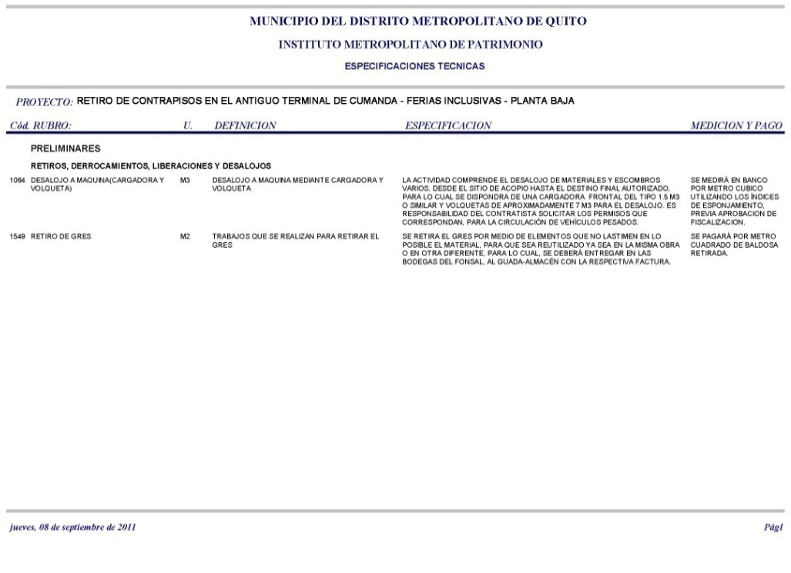
ESPECIFICACIONES TECNICAS SECCION 2: PRIMERA PLANTA ALTA- INGRESO A LA RONDA
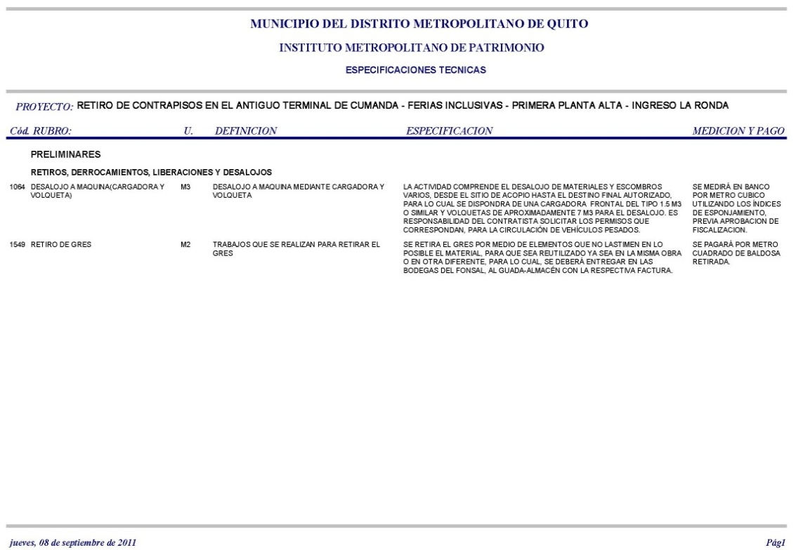

ESPECIFICACIONES TECNICAS SECCION 3: SEGUNDA PLANTA ALTA NIVEL PUENTES PEATONALES

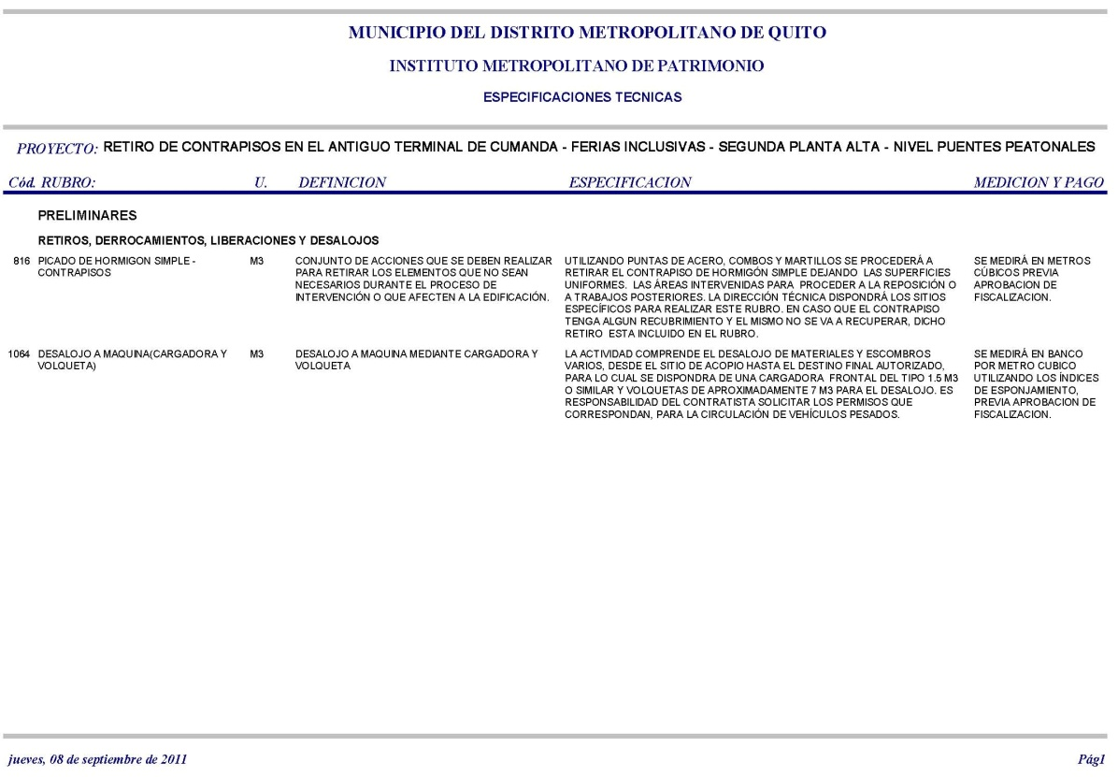
ESPECIFICACIONES TECNICAS SECCION 4: LIMPIEZA DE OBRA EN PLANTA BAJA Y EXTERIORES
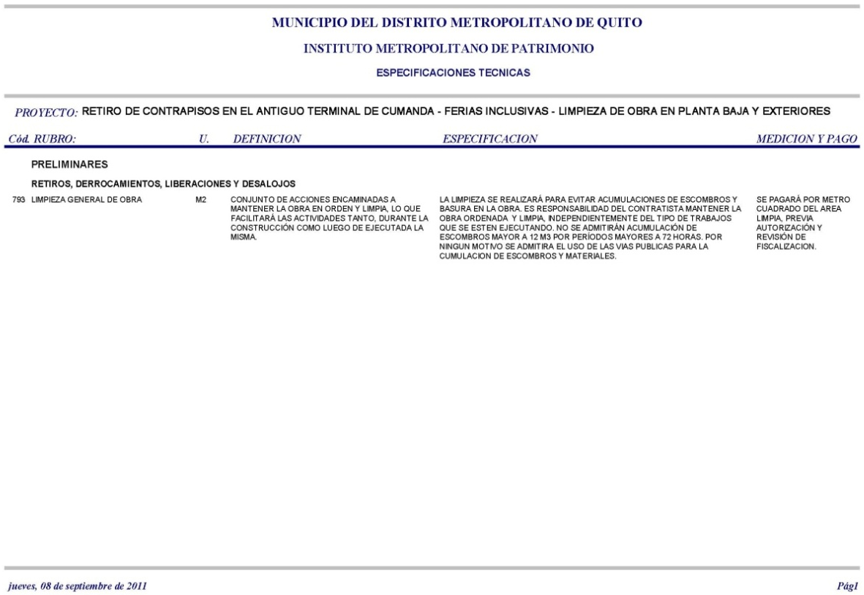

Personal y Equipo Mínimo:
Personal:
Para cumplir con el plazo previsto, se debe trabajar por lo menos con 5 cuadrillas por piso en dos jornadas de 8 horas cada uno.
Las cuadrillas para cada jornada deben ser diferentes y deben estar conformadas cada una por lo menos por un albañil capacitado en CONQUITO o en el SECAP y 4 peones,
En cada piso se debe contar con un residente que organice el trabajo de las cuadrillas
- El personal deberá estar debidamente uniformado, portando identificaciones, y elementos de protección personal y seguridad industrial.

- El proveedor será el responsable absoluto de la situación laboral del personal, y deberá proporcionar el número de personal indicado en la oferta de servicios.

- El Personal deberá estar afiliado al IESS.

En caso de incumplimiento de la cantidad de personal comprometido para el servicio objeto del contrato, el proveedor será sancionado de acuerdo a lo estipulado en el contrato.
Equipo:
El oferente debe contar en propiedad o arrendamiento los siguientes equipos:
- 1 martillo neumático por piso.
- 1 amoladora por piso
- 1 mini cargadora
- 1 volqueta de por lo menos 6 m3
- Equipo de seguridad industrial (cascos, chalecos, gafas, guantes, calzado adecuado)
- Herramienta menor (pico, pala, carretilla y mas herramientas que requieran para el cumplimiento de las actividades)

Perfil del Oferente:
Microempresario, artesano, profesional o las demás organizaciones relacionadas con la economía popular y solidaria con experiencia específica en la prestación de servicios de la construcción.
Del 100% del personal de mano de obra de su nómina, el contratista deberá contratar un 30% con las personas calificadas y capacitadas en albañilería dentro de los Programas de Empleo de Conquito o del SECAP.
    - Relación Laboral: La Entidad no tendrá ninguna relación laboral por tales cargas, directa respecto con el personal que labore en la ejecución de los trabajos, siendo los contratos de carácter civil, por lo que el contratista se obliga al cumplimiento de las disposiciones establecidas en el Código de Trabajo y en la Ley del Seguro Social Obligatorio, adquiriendo respecto de sus trabajadores la calidad de patrono.

Ingresos y prestaciones sociales: La remuneración que reciban los miembros de la Microempresa, será definida por ésta, no intervendrá el IMP en el efecto.
    - Obligaciones de la entidad contratante: La Entidad Contratante se obliga a realizar los pagos por la prestación de los servicios realizados por las microempresas contratadas, en un plazo de 8 días de la presentación de la factura, a fin de asegurar la buena prestación del servicio contratado y por la calidad de microempresa de los participantes (ver SECCION II forma de pago).

    - Cumplimiento de especificaciones: Todos los trabajos deberán ejecutarse en estricto cumplimiento a las disposiciones del contrato y las especificaciones técnicas, encaminadas al servicio de construcción.

En caso de incumplimiento en la ejecución de las actividades para la prestación del servicio, el Administración del INSTITUTO METROPOLITANO DE PATRIMONIO aplicará los porcentajes de multa conforme lo dictamine el respectivo contrato y en armonía con los parámetros de fiscalización establecidos.
Póliza de Responsabilidad Civil
Se requiere que el proveedor cuente con una póliza de por lo menos USD 20.000,00, dólares que cubra: responsabilidad civil; fidelidad y extra contractual (cubrir daños en instalaciones o a terceros por prestación de servicios del proveedor).

  - Cronograma de Actividades de Trabajo.
A continuación se encuentran las tareas mínimas requeridas y su respectivo período:
CRONOGRAMA SECCION 1: PLANTA BAJA
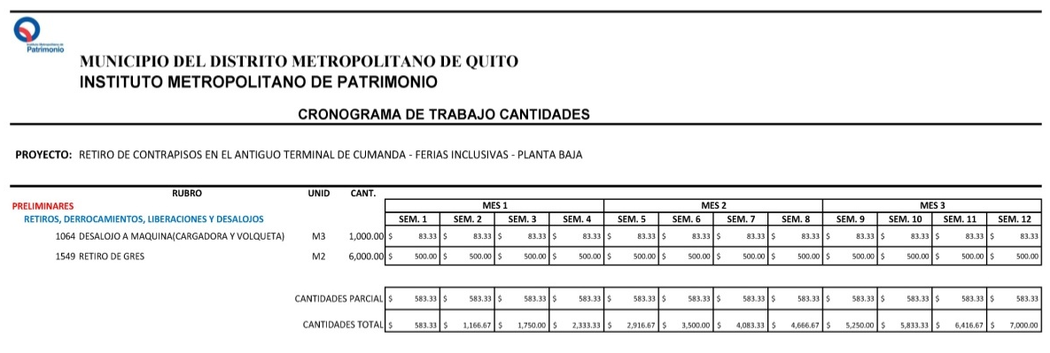
CRONOGRAMA SECCION 2: PRIMERA PLANTA ALTA – INGRESO LA RONDA

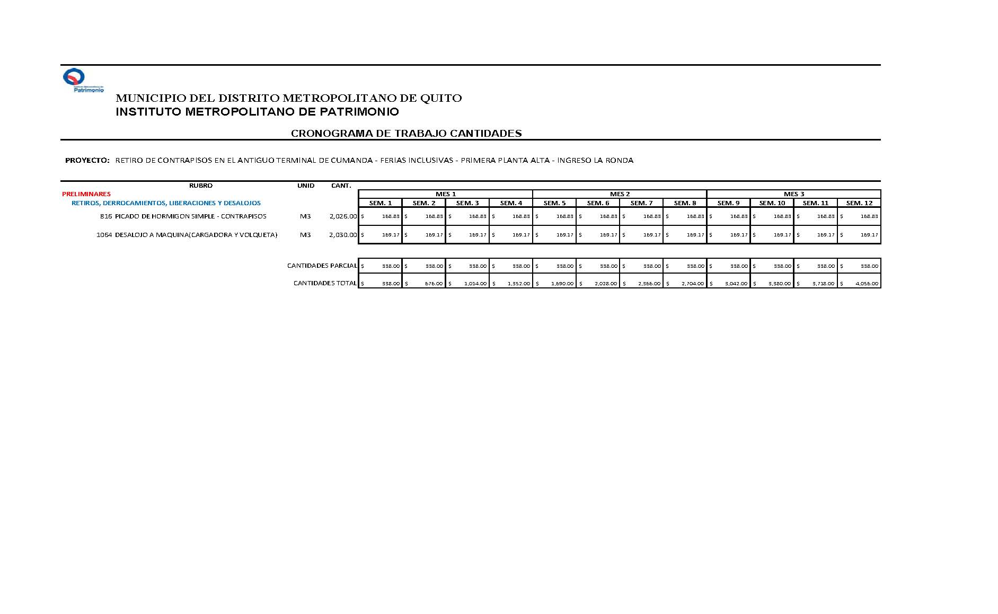

CRONOGRAMA SECCION 3: SEGUNDA PLANTA ALTA – NIVEL PUENTES PEATONALES

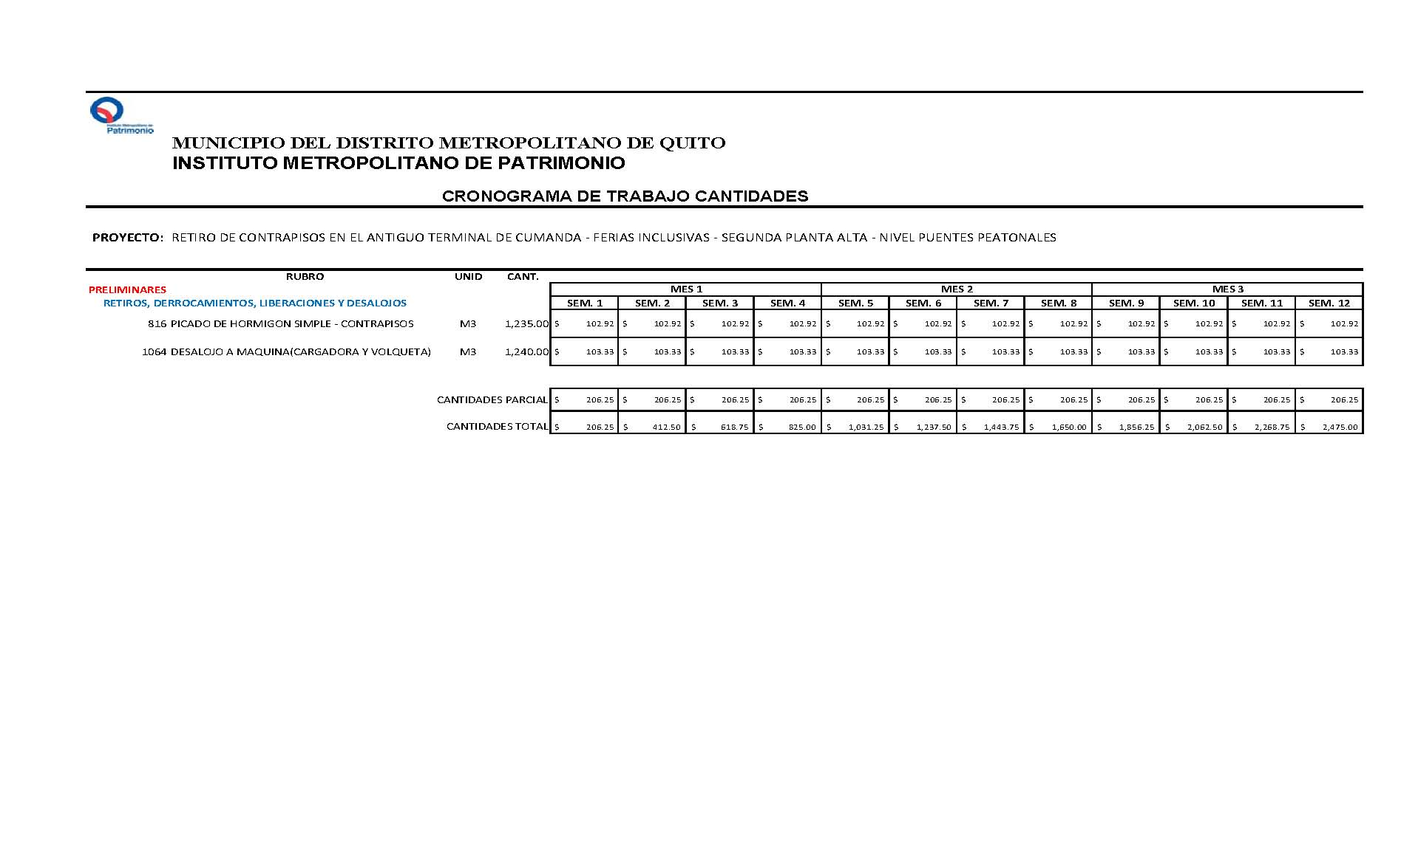

CRONOGRAMA SECCION 4: LIMPIEZA DE OBRA EN PLANTA BAJA Y EXTERIORES

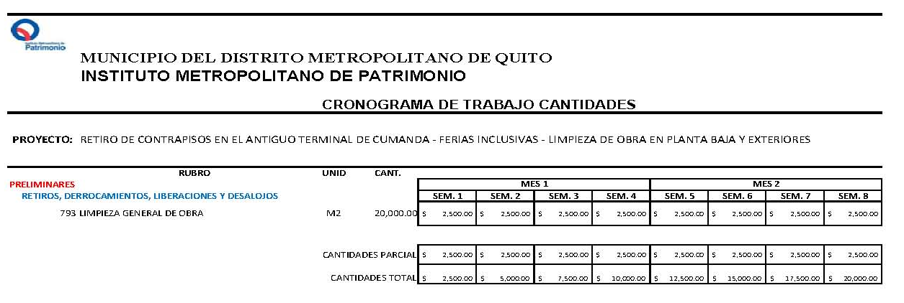

    - Herramienta, Maquinaria, Equipos e implementos.

El proveedor “SERVICIOS DE RETIRO DE CONTRAPISOS Y RECUBRIMIENTOS DE LOSAS EN ANTIGUO EDIFICIO DEL TERMINAL TERRESTRE CUMANDA” proporcionará la maquinaria, equipos, herramientas, vehículos e implementos que considere necesarios para la prestación del servicio y las maquinarias que se requieran para el cumplimiento de las actividades.

  - Obligaciones del proveedor del servicio: El proveedor del servicio deberá proporcionar a sus trabajadores ropa de trabajo –uniformes-, así como el equipo de protección individual y/o colectivo necesario, de acuerdo a la normativa de seguridad y salud vigentes, lo cual debe estar incluidos en la oferta.

El proveedor del servicio tiene la obligación de proveer los implementos, útiles, herramientas, materiales, productos, equipos etc. que se requieran para la prestación del servicio.
4.9.1 Prevención de Accidentes: Corresponde al proveedor establecer y difundir a sus empleados las normas de seguridad para cada una de las actividades a desarrollarlas, e imponer su cumplimiento para eliminar riesgos innecesarios y proporcionar la máxima seguridad al personal a su cargo.

Bajo ninguna circunstancia se le relevará al contratista de su responsabilidad por accidentes ocasionados en los sitios de sus actividades o por daños a terceros; para lo cual se requiere que el contratista cuente con una póliza de responsabilidad civil.

  - Multas o Sanciones:
Si el contratista incurriere en una de las faltas antes especificadas será sujeto a la aplicación de una multa del uno por mil del monto del contrato por cada día de incumplimiento, en todas las obligaciones contenidas en los pliegos y en el contrato,
4.10.1REQUISITOS MINIMOS ADICIONALES:
Documentos y especificaciones que deben constar en la oferta técnica a presentar por el oferente:
- Aceptación del Cronograma de trabajo que consta en los pliegos, para las actividades de “RETIRO DE CONTRAPISOS Y RECUBRIMIENTOS DE LOSAS EN ANTIGUO EDIFICIO DEL TERMINAL TERRESTRE CUMANDA”.
- Detalle del personal (mano de obra) con el que trabajará el ofertante, lo cual debe detallarse en el Formulario 3.
- Fotografías y documentos de propiedad o arrendamiento del equipo y maquinaria a utilizarse.
- Póliza de Responsabilidad Civil una vez adjudicado el contrato.

    - ESTADO ACTUAL DEL INMUEBLE

El INSTITUTO METROPOLITANO DE PATRIMONIO ha realizado el derrocamiento de la antigua vía de acceso al Víaducto 24 de Mayo, el derrocamiento de las mamposterías y tabiques del inmueble; así como la eliminación de la losa de cubierta y las columnas del tercer nivel.
FERIA INCLUSIVA DE SERVICIOS
FI-IMPQ-036-2011

SECCIÓN V

MODELO DE CONTRATO

COMPARECIENTES

Comparecen a la celebración del presente contrato, por una parte el INSTITUTO METROPOLITANO DE PATRIMONIO representado por el Arq. Diego Salazar Lozada, en calidad de Director, a quien en adelante se le denominará CONTRATANTE; y, por otra la _______________, representante _________________, en calidad de ___________________, a quien en adelante se le denominará CONTRATISTA. Las partes se obligan en virtud del presente contrato, al tenor de las siguientes cláusulas:

Cláusula Primera.- ANTECEDENTES

1.01.- De conformidad con los artículos 22 de la Ley Orgánica del Sistema Nacional de Contratación Pública –LOSNCP- , y 25 y 26 de su Reglamento General, el Plan Anual de Contrataciones del INSTITUTO METROPOLITANO DE PATRIMONIO, contempla los “SERVICIOS DE RETIRO DE CONTRAPISOS Y RECUBRIMIENTOS DE LOSAS EN ANTIGUO EDIFICIO DEL TERMINAL TERRESTRE CUMANDA”.

1.02.- Mediante Resolución _______________________________, la Dirección Ejecutiva aprobó los pliegos de Feria Inclusiva, del Proceso __________________, para la PROVISIÓN DE “SERVICIOS DE RETIRO DE CONTRAPISOS Y RECUBRIMIENTOS DE LOSAS EN ANTIGUO EDIFICIO DEL TERMINAL TERRESTRE CUMANDA”, con un Presupuesto Referencial de USD. 219.642,88 (Dos cientos diecinueve mil seiscientos cuarenta y dos 88/100 dólares de los Estados Unidos de América)

1.03.- Con fecha ___________________________ el INSTITUTO METROPOLITANO DE PATRIMONIO, publicó en el Portal COMPRAS PUBLICAS el Proceso de Feria Inclusiva No. _______________, de acuerdo a lo establecido en la Resolución INCOP No. 047-2011, de 23 de febrero del 2011, para la PROVISIÓN DE “SERVICIOS DE RETIRO DE CONTRAPISOS Y RECUBRIMIENTOS DE LOSAS EN ANTIGUO EDIFICIO DEL TERMINAL TERRESTRE CUMANDA”.
1.04.- Dentro del Proceso de Feria Inclusiva No. ________________________, se presentaron ____ ofertas de:

1.05.- El Director nombró una Comisión Técnica para la evaluación de las ofertas presentadas, la misma que estuvo conformada por los señores ________

1.06.- Mediante Informe de Evaluación de Ofertas, de _________________, la Comisión Técnica resuelve ____________________________

1.07.- Mediante Resolución ___________________________, el Director Ejecutivo del INSTITUTO METROPOLITANO DE PATRIMONIO, resolvió ADJUDICAR el Proceso de Feria Inclusiva _________________________, para la PROVISIÓN DE “SERVICIOS DE RETIRO DE CONTRAPISOS Y RECUBRIMIENTOS DE LOSAS EN ANTIGUO EDIFICIO DEL TERMINAL TERRESTRE CUMANDA”, a ______________________________ en un valor total de USD $ ____________.

1.08- Se cuenta con la existencia y suficiente disponibilidad de fondos en la partida presupuestaria No. ____________, conforme consta en el Informe de Compromiso No. __________, emitido por la Jefatura Financiera con fecha__________________.

Cláusula Segunda.- DOCUMENTOS DEL CONTRATO

2.01 Forman parte integrante del Contrato los siguientes documentos

a) Los documentos que acreditan la calidad de los comparecientes y su capacidad para celebrar el contrato;

b) Los Pliegos incluyendo las especificaciones técnicas de los bienes a contratarse;

c) La oferta presentada por el CONTRATISTA;

d) Los demás documentos de la oferta del adjudicatario;

e) Las garantías presentadas por el CONTRATISTA;

f) La resolución de adjudicación; y,

g) El informe de la Jefatura Financiera, que acredita la existencia de la partida presupuestaria y disponibilidad de recursos, para el cumplimiento de las obligaciones derivadas del contrato.

Cláusula Tercera.- INTERPRETACION Y DEFINICION DE TERMINOS

3.01.- Los términos del Contrato deben interpretarse en su sentido literal, a fin de revelar claramente la intención de los contratantes. En todo caso su interpretación sigue las siguientes normas:

- Cuando los términos estén definidos en la Ley Orgánica del Sistema Nacional de Contratación Pública, LOSNCP, o en este contrato, se atenderá su tenor literal.

- Si no están definidos se estará a lo dispuesto en el contrato en su sentido natural y obvio, de conformidad con el objeto contractual y la intención de los contratantes. De existir contradicciones entre el contrato y los documentos del mismo, prevalecerán las normas del contrato,

- El contexto servirá para ilustrar el sentido de cada una de sus partes, de manera que haya entre todas ellas la debida correspondencia y armonía.

- En su falta o insuficiencia se aplicarán las normas contenidas en el Título XIII del Libro IV de la codificación del Código Civil, De la Interpretación de los Contratos.

3.02.- Definiciones: En el presente contrato, los siguientes términos serán interpretados de la manera que se indica a continuación:

a) "Adjudicatario", es el oferente a quien la máxima autoridad de la INSTITUTO METROPOLITANO DE PATRIMONIO le adjudica el contrato;

b) "Comisión Técnica", es la responsable de llevar adelante el proceso, a la que le corresponde actuar de conformidad con la LOSNCP, su Reglamento General, los pliegos aprobados, y las disposiciones administrativas que fueren aplicables.

c) “INCOP”, Instituto Nacional de Contratación Pública.
d) “LOSNCP”, Ley Orgánica del Sistema Nacional de Contratación Pública.
e) "Oferente", es la persona natural o jurídica, asociación o consorcio que presenta una "oferta";
f) "Oferta", es la propuesta para contratar, ceñida a los pliegos, presentada por el oferente a través de la cual se obliga, en caso de ser adjudicada, a suscribir el contrato y a la ejecución del proyecto para la PROVISIÓN DE “SERVICIOS DE RETIRO DE CONTRAPISOS Y RECUBRIMIENTOS DE LOSAS EN ANTIGUO EDIFICIO DEL TERMINAL TERRESTRE CUMANDA”.

Cláusula Cuarta.- OBJETO DEL CONTRATO

4.01.- El contratista se obliga con el INSTITUTO METROPOLITANO DE PATRIMONIO a la PROVISIÓN DE “SERVICIOS DE RETIRO DE CONTRAPISOS Y RECUBRIMIENTOS DE LOSAS EN ANTIGUO EDIFICIO DEL TERMINAL TERRESTRE CUMANDA”, a entera satisfacción de la CONTRATANTE, según las características y especificaciones técnicas constantes en la oferta, que se agrega y forma parte integrante de este contrato.

Cláusula Quinta.- PRECIO DEL CONTRATO
5.01.- El precio del Contrato, que la CONTRATANTE pagará al CONTRATISTA es el de _____________________________, de conformidad con la oferta presentada por el CONTRATISTA. A este valor deberá incluirse el IVA.

Cláusula Sexta.- FORMA DE PAGO
6.01.- El monto especificado se pagará de la siguiente manera: planillas mensuales de cumplimiento de servicio, previo informe de parte del Administrador del Contrato sobre el cumplimiento del servicio previsto en el cronograma de trabajo. El valor mensual será el que resulte de dividir el monto total del contrato para el número de meses del mismo. En el presente contrato se estipulará la entrega de anticipo de ser el caso.

Cláusula Séptima.- GARANTÍAS

7.01.- De conformidad con lo dispuesto en el artículo 74, 75 y 76 de la LOSNCP, el Contratista está obligado a rendir la siguiente garantía:

7.1.1.- Garantía de Fiel Cumplimiento de Contrato.- La garantía de fiel cumplimiento del contrato, que se rendirá por un valor igual al 5% del monto total del contrato.

7.1.2.- Garantía de Buen Uso de Anticipo.- La garantía de buen uso de anticipo que respalde el 100% del valor recibido por este concepto.
7.02.- Ejecución de las garantías: Las garantías contractuales podrán ser ejecutadas por la CONTRATANTE en los siguientes casos:

1) La de fiel cumplimiento del contrato:

- Cuando la CONTRATANTE declare anticipada y unilateralmente terminado el contrato por causas imputables a la CONTRATISTA;
- Si la CONTRATISTA no la renovare cinco días antes de su vencimiento;

2) La de buen uso de anticipo:

- Si la CONTRATISTA no la renovare cinco días antes de su vencimiento; y,
- En caso de terminación unilateral del contrato y que la CONTRATISTA no pague a la CONTRATANTE el saldo adeudado del anticipo, después de diez días de notificado con la liquidación del contrato.

Cláusula Octava.- PLAZO

8.01.- El plazo estimado de ejecución, para cumplir el objeto de la contratación, es noventa (90) días a partir de la entrega del anticipo.

8.02.- LUGAR DE EJECUCION

Según detalle adjunto, el lugar de ejecución del servicio serán las instalaciones del antiguo edificio del Terminal Terrestre cumanda:

- PLANTA BAJA
Se realizará el retiro de la baldosa de gres de la primera planta, conservando el contra piso existente.
- PRIMERA PLANTA ALTA – INGRESO A CALLE MORALES (LA RONDA)
Se realizará el retiro del contrapiso de hormigón simple hasta el nivel original de la losa, este trabajo incluye el retiro de la baldosa de gres existente.
En los mezzanines del nivel N= 2776.35, no se realizará ningún trabajo salvo que la Comisión de seguimiento lo autorice, si es que el proyecto de Rehabilitación así lo exige.
- SEGUNDA PLANTA ALTA
Se realizará el retiro del contrapiso de hormigón simple hasta el nivel original de la losa, este trabajo incluye el retiro de la baldosa de gres existente. Este trabajo se lo ejecutará una vez que la comisión de seguimiento del proyecto lo autorice, solamente en el área que se requiera según lo determine el Proyecto de Rehabilitación del Terminal.
Cláusula Novena.- PRÓRROGAS DE PLAZO

9.01.- El CONTRATANTE prorrogará el plazo total, sólo en los siguientes casos, y siempre que el CONTRATISTA así lo solicite, por escrito, justificando los fundamentos de aquella, dentro de las cuarenta y ocho horas subsiguientes a la fecha de producido el hecho que motiva la solicitud:

- Por causa de fuerza mayor o caso fortuito, aceptados como tales por la CONTRATANTE. La CONTRATISTA tiene la responsabilidad de actuar con toda la diligencia razonable para superar la imposibilidad producida por causa de fuerza mayor o caso fortuito. En estos casos, el plazo se prorrogará por un período igual al tiempo de duración de las causas indicadas;

9.02.- Las prórrogas de plazo deberán ser autorizadas por el Director Ejecutivo del INSTITUTO METROPOLITANO DE PATRIMONIO

Cláusula Décima.- MULTAS
10.01.- En caso de incumplimiento en el plazo de entrega de los servicios solicitados se impondrá una multa del uno por mil del valor total del contrato por cada día de retraso en la entrega de los mismos, o en el cumplimiento de las obligaciones contractuales o las establecidas en los pliegos.
Cláusula Décima Primera.- CESIÓN DE CONTRATOS Y SUBCONTRATACIÓN
11.01.- El CONTRATISTA no podrá ceder, asignar o transferir en forma alguna ni todo ni parte de este Contrato
11.02.- El CONTRATISTA será el único responsable ante la CONTRATANTE por los actos u omisiones de sus subcontratistas y de las personas directa o indirectamente empleadas por ellos.
Cláusula Décima Segunda.- OBLIGACIONES DEL CONTRATISTA
12.01.- A más de las obligaciones ya establecidas en el presente contrato y en las Condiciones Generales, el CONTRATISTA está obligado a cumplir con cualquiera otra que se derive natural y legalmente del objeto del contrato y sea exigible por constar en cualquier documento del mismo o en norma legal específicamente aplicable.
12.02.- El CONTRATISTA se obliga al cumplimiento de las disposiciones establecidas en el Código del Trabajo y en la Ley del Seguro Social Obligatorio, adquiriendo, respecto de sus trabajadores, la calidad de patrono, sin que la CONTRATANTE tenga responsabilidad alguna por tales cargas, ni relación con el personal que labore en la ejecución de los trabajos, ni con el personal de la subcontratista.
Cláusula Décima Tercera.- OBLIGACIONES DE LA CONTRATANTE
13.01.- Son obligaciones de la CONTRATANTE el cancelar oportunamente el valor detallado en la cláusula quinta, previa la presentación de la factura correspondiente.
13.02.- Además notificará al proveedor mediante informes técnicos de las novedades encontradas en el servicio.

Cláusula Décima Cuarta.- RECEPCION DE TRABAJOS
14.01.- La recepción del servicio se realizará a entera satisfacción de la CONTRATANTE, y será necesaria la suscripción de la respectiva Acta suscrita por el CONTRATISTA y los integrantes de la comisión designada por la CONTRATANTE, en los términos del artículo 124 del Reglamento General de la LOSNCP. La liquidación final del contrato se realizará en
los términos previstos por el artículo 125 del reglamento mencionado, y formará parte del acta.
Cláusula Décima Quinta.- DE LA ADMINISTRACIÓN DEL CONTRATO
15.01.- El administrador del contrato será designado por la entidad contratante donde se ejecutarán los servicios de contratación indicados ( es decir Ex Terminal Terrestre Cumandá) el administrador del contrato velará por el cabal y oportuno cumplimiento de todas y cada una de las obligaciones derivadas del mismo. En los contratos derivados de la Feria Inclusiva de servicios, el administrador del contrato realizará una labor de acompañamiento a los respectivos contratistas, para efectos de procurar el cumplimiento de las obligaciones previstas.
Estará a su cargo la supervisión y verificación del cumplimiento del presente contrato, principalmente en lo relacionado con la autorización de pago, prórrogas de plazo y multas en caso de incumplimiento.
Cláusula Décima Sexta.- TERMINACION DEL CONTRATO
16.01.- El Contrato termina:
- Por cabal cumplimiento de las obligaciones contractuales.

- Por mutuo acuerdo de las partes, en los términos del artículo 93 de la LOSNCP.

- Por sentencia o laudo ejecutoriados que declaren la nulidad del contrato o la resolución del mismo a pedido del CONTRATISTA.

- Por declaración anticipada y unilateral de la CONTRATANTE, en los casos establecidos en el artículo 94 de la LOSNCP. Además, se incluirán las siguientes causales:

  - Si el CONTRATISTA no notificare a la CONTRATANTE acerca de la transferencia, cesión, enajenación de sus acciones, participaciones, o en general de cualquier cambio en su estructura de propiedad, dentro de los cinco días hábiles siguientes a la fecha en que se produjo tal modificación.

  - Si la CONTRATANTE, en función de aplicar lo establecido en el artículo 78 de la LOSNCP, no autoriza la transferencia, cesión, capitalización, fusión, absorción, transformación o cualquier forma de tradición de las acciones, participaciones o cualquier otra forma de expresión de la asociación, que represente el veinticinco por ciento (25%) o más del capital social del CONTRATISTA.

- Por disolución de la persona jurídica contratista, que no se origine en decisión interna voluntaria de los órganos competentes de tal persona jurídica.

- Por causas imputables a la CONTRATANTE, de acuerdo a las causales constantes en el artículo 96 de la LOSNCP.

El procedimiento a seguirse para la terminación unilateral del contrato será el previsto en el artículo 95 de la LOSNCP.

Cláusula Décima Séptima.- SOLUCIÓN DE CONTROVERSIAS
17.01.- En caso de que una o todas las controversias, por acuerdo de las partes, deseen someterlas a Arbitraje, deberán previamente obtener la autorización del Procurador General del Estado.
Dichas controversias se ventilarán en el Centro de Mediación de la Cámara de Comercio de la Procuraduría General del Estado.
17.02.- La legislación aplicable a este Contrato es la ecuatoriana. En consecuencia, el CONTRATISTA renuncia a utilizar la vía diplomática para todo reclamo relacionado con este Contrato. Si el CONTRATISTA incumpliere este compromiso, la CONTRATANTE podrá dar por terminado unilateralmente el contrato y hacer efectiva las garantías.
Cláusula Décima Octava.- CONOCIMIENTO DE LA LEGISLACION
19.01.- El CONTRATISTA declara conocer y expresa su sometimiento a la LOSNCP y su Reglamento General, y más disposiciones vigentes en el Ecuador.
Cláusula Décima Novena.- COMUNICACIONES ENTRE LAS PARTES
19.01.- La Contratante en sus relaciones con el Contratista estará representado por el Administrador del Contrato, sin perjuicio de las atribuciones que la máxima autoridad de la Empresa tiene, por la Ley y los Reglamentos Internos.
19.02.- La Contratista estará representado por el
19.03.- Todas las comunicaciones, sin excepción, entre las partes, serán por escrito.
19.04.- La Contratista, al ser la única responsable frente a terceros, por las actividades relacionadas con la ejecución del Contrato, es quien debe asumir la relación con ellos, sin que la Entidad deba hacerlo por ningún concepto.

Cláusula Vigésima.- TRIBUTOS, RETENCIONES Y GASTOS
20.01.- La CONTRATANTE efectuará al CONTRATISTA las retenciones que dispongan las leyes tributarias: actuará como agente de retención del Impuesto a la Renta, de acuerdo al Artículo 45 de la Ley de Régimen Tributario Interno; con relación al Impuesto al Valor Agregado, procederá conforme a la legislación tributaria vigente.
La CONTRATANTE retendrá el valor de los descuentos que el Instituto Ecuatoriano de Seguridad Social ordenase y que corresponda a mora patronal, por obligaciones con el Seguro Social provenientes de servicios personales para la ejecución del contrato de acuerdo al artículos 86 y 87 de la Ley de Seguridad Social, publicada en el Registro Oficial, Suplemento No. 465, de 30 de noviembre de 2001.
Cláusula Vigésima Primera.- DECLARACION JURAMENTADA
21.01.- El Contratista declara, bajo juramento no hallarse inmerso en las prohibiciones para contratar con EL Instituto Metropolitano de Patrimonio que se establecen en la Ley.
Cláusula Vigésima Segunda.- DOMICILIO
22.01.- Para todos los efectos de este contrato, las partes convienen en señalar su domicilio en la ciudad de Quito.
22.02.- Para efectos de comunicación o notificaciones, las partes señalan como su dirección, las siguientes:

La CONTRATANTE:
INSTITUTO METROPOLITANO DE PATRIMONIO
Dirección: ………………………………………
Teléfono: ………………………………………

El CONTRATISTA:

Cláusula Vigésima Cuarta.- ACEPTACION DE LAS PARTES

24.01.- Libre y voluntariamente, las partes expresamente declaran su aceptación a todo lo convenido en el presente contrato y se someten a sus estipulaciones.

Para constancia las partes firman este contrato en unidad de acto en Quito, Distrito Metropolitano,

______________________ ___________________
EL CONTRATANTE EL CONTRATISTA

FERIA INCLUSIVA DE SERVICIOS
FI-IMPQ-036-2011
SECCIÓN VI

FORMULARIOS

Formulario Nº 1 MODELO DE CARTA DE PRESENTACIÓN Y COMPROMISO

FORMULARIO 1 A

Para: Personas naturales (Microempresarios)

ACEPTACIÓN Y COMPROMISO

El que suscribe, en atención a la convocatoria efectuada por el Arq. Diego Salazar Lozada, en su calidad de Director del INSTITUTO METROPOLITANO DE PATRIMONIO, luego de examinar los Pliegos, al presentar esta Oferta (por sus propios derechos si es Persona Natural (Microempresario) libre y voluntariamente declaro que:

- El interesada/o en esta Oferta como principal, está nombrada en ella y ninguna otra persona distinta de las que aquí aparecen, tiene interés alguno en esta Oferta ni en el Contrato que de ella pudiera derivarse. Declara, también, que la Oferta la hace en forma independiente y sin conexión con otra u otras personas, compañías o grupos participantes en esta convocatoria y que, en todo aspecto, la oferta es honrada y de buena fe.
- Acepto la forma de pago establecida en los pliegos del presente proceso de contratación.
- Acepto el Cronograma de trabajo establecido en los pliegos.
- Conozco y acepto que el INSTITUTO METROPOLITANO DE PATRIMONIO se reserva el derecho de adjudicar el contrato o de declarar desierto el procedimiento convocado si conviniere a los intereses locales e institucionales.
- Me someto a las exigencias y demás condiciones establecidas en la LOSNCP, su Reglamento General y los Pliegos, en caso de ser adjudicatario.
- Garantizo la veracidad y exactitud de la información y las declaraciones incluidas en los documentos de la Oferta, formularios y otros anexos, al tiempo que autorizo al INSTITUTO METROPOLITANO DE PATRIMONIO, a efectuar averiguaciones para comprobar u obtener aclaraciones e información adicional sobre las condiciones técnicas y económicas del Oferente.
- Declaro bajo juramento que me compromete expresamente a no ofrecer ningún pago, préstamo o servicio, entretenimiento de lujo, viajes u obsequios a ningún funcionario o trabajador de la Entidad Contratante, y acepta que en caso de violar este compromiso, estar dispuesto a que la Entidad Contratante, observando el debido proceso, de por terminado en forma inmediata el contrato, que se suscribe como resultado de esta invitación a ofertar y me allano a responder por los daños y perjuicios que estos actos ocasionen.
- Así mismo declaro, bajo juramento, que la compañía mencionada no está incursa en las inhabilidades para contratar mencionadas en la LOSNCP.
- En caso de que me adjudique el contrato, convengo en suscribir el Contrato y en caso de negarme a subscribirlo, se me declarare como adjudicataria fallida, y me aplique la sanción indicada en los artículos 35 y 69 de la LOSNCP.
- Declaro bajo juramento que SOY UNA MICROEMPRESA, de conformidad con la definición estipulada en el numeral 3.3. PARTICIPANTES de los Pliegos. De igual manera acepto y me comprometo a proveer los “SERVICIOS DE RETIRO DE CONTRAPISOS Y RECUBRIMIENTOS DE LOSAS EN ANTIGUO EDIFICIO DEL TERMINAL TERRESTRE CUMANDA”

Fecha:

Atentamente,

NOMBRE: …………………………….

FIRMA: ………………………………..

CC…………………………………….…
FERIA INCLUSIVA DE BIENES
FI-IMPQ-036-2011
SECCIÓN VI

FORMULARIOS

Formulario Nº 1 MODELO DE CARTA DE PRESENTACIÓN Y COMPROMISO

FORMULARIO 1 B

Para: Asociación de Personas Naturales o Jurídicas (Microempresa)

ACEPTACIÓN Y COMPROMISO

El que suscribe, en atención a la convocatoria efectuada por el INSTITUTO METROPOLITANO DE PATRIMONIO, luego de examinar los Pliegos, al presentar esta Oferta en representación de la microempresa………….; libre y voluntariamente declaramos que:

- Las personas interesadas en esta Oferta como principales están nombradas en ella y ninguna otra persona distinta de las que aquí aparecen tiene interés alguno en esta Oferta ni en la Contrato que de ella pudiera derivarse. Declaramos, también, que la Oferta la hacemos en forma independiente y sin conexión con otra u otras personas, compañías o grupos participantes en esta convocatoria y que, en todo aspecto, la oferta es honrada y de buena fe.
- Aceptamos la forma de pago establecida en los pliegos del presente proceso de contratación.
- Acepto el Cronograma de trabajo establecido en los pliegos.
- Conocemos y aceptamos que el INSTITUTO METROPOLITANO DE PATRIMONIO se reserva el derecho de adjudicar el contrato o de declarar desierto el procedimiento convocado si conviniere a los intereses locales e institucionales.
- Nos sometemos a las exigencias y demás condiciones establecidas en la LOSNCP, su Reglamento General y los Pliegos, en caso de ser adjudicatario.
- Garantizamos la veracidad y exactitud de la información, y las declaraciones incluidas en los documentos de la Oferta, formularios y otros anexos, al tiempo que autorizamos al INSTITUTO METROPOLITANO DE PATRIMONIO a efectuar averiguaciones para comprobar u obtener aclaraciones e información adicional sobre las condiciones técnicas y económicas del Oferente.
- Declaramos bajo juramento que nos comprometemos expresamente a no ofrecer ningún pago, préstamo o servicio, entretenimiento de lujo, viajes u obsequios a ningún funcionario o trabajador de la Entidad Contratante, y aceptamos que en caso de violar este compromiso, estaremos dispuesto a que la Entidad Contratante, observando el debido proceso, de por terminado en forma inmediata el contrato, que suscribimos como resultado de esta invitación a ofertar y nos allanamos a responder por los daños y perjuicios que estos actos ocasionen.
- Así mismo declaramos bajo juramento que, no estamos incurso en las inhabilidades para contratar mencionadas en la LOSNCP.
- En caso de ser adjudicados del contrato, suscribiremos el Contrato y en caso de negarse a subscribirlo, se le declarará como adjudicatario fallido, y se le aplicará la sanción indicada en los artículos 35 y 69 de la LOSNCP.
- Los productos y servicios que comercializamos son de origen nacional y fueron adquiridos exclusivamente a la Compañía ….. (microempresa), de conformidad con la definición estipulada en el numeral 3.3. PARTICIPANTES de los Pliegos, respetando principios de comercio justo. Para constancia adjuntamos listado con nombres, lugar, cantidad ofertada por los pequeños productores.
- De igual manera aceptamos y nos comprometemos a proveer los “SERVICIOS DE RETIRO DE CONTRAPISOS Y RECUBRIMIENTOS DE LOSAS EN ANTIGUO EDIFICIO DEL TERMINAL TERRESTRE CUMANDA”.

Fecha: ......................................................

Atentamente,

NOMBRE: …………………………….

FIRMA: ………………………………..

CARGO: ………………………………

CC…………………………………….…

FERIA INCLUSIVA DE BIENES
FI-IMPQ-036-2011
SECCIÓN VI

FORMULARIOS

Formulario Nº 1 MODELO DE CARTA DE PRESENTACIÓN Y COMPROMISO

FORMULARIO 1 C
Para: Organización de Economía, Popular y Solidaria y el Comercio Justo, Cooperativas o Fundaciones (productoras de estos bienes)

ACEPTACIÓN Y COMPROMISO

El que suscribe, en atención a la convocatoria efectuada por el INSTITUTO METROPOLITANO DE PATRIMONIO, luego de examinar los Pliegos, al presentar esta Oferta por sus propios derechos, (si es Organización de Economía, Popular y Solidaria y el Comercio Justo, Cooperativas o Fundaciones (productoras de estos bienes)), libre y voluntariamente declaro que:

- La única persona o personas interesadas en esta Oferta como principal o principales, está o están nombradas en ella y ninguna otra persona distinta de las que aquí aparecen tiene interés alguno en esta Oferta ni en la Contrato que de ella pudiera derivarse. Declara, también, que la Oferta la hace en forma independiente y sin conexión con otra u otras personas, compañías o grupos participantes en esta convocatoria y que, en todo aspecto, la oferta es honrada y de buena fe.
- Acepto que la forma de pago establecida en los pliegos del presente proceso de contratación.
- Acepto el Cronograma de trabajo establecido en los pliegos.
- Conozco y acepto que el INSTITUTO METROPOLITANO DE PATRIMONIO se reserva el derecho de adjudicar el contrato o de declarar desierto el procedimiento convocado si conviniere a los intereses nacionales e institucionales.
- Me someto a las exigencias y demás condiciones establecidas en la LOSNCP, su Reglamento General y los Pliegos, en caso de ser adjudicatario.
- Garantizo la veracidad y exactitud de la información y las declaraciones incluidas en los documentos de la Oferta, formularios y otros anexos, al tiempo que autoriza al INSTITUTO METROPOLITANO DE PATRIMONIO, a efectuar averiguaciones para comprobar u obtener aclaraciones e información adicional sobre las condiciones técnicas y económicas del Oferente.
- Declaro bajo juramento que me compromete expresamente a no ofrecer ningún pago, préstamo o servicio, entretenimiento de lujo, viajes u obsequios a ningún funcionario o trabajador de la Entidad Contratante, y acepta que en caso de violar este compromiso, estar dispuesto a que la Entidad Contratante, observando el debido proceso, de por terminado en forma inmediata el contrato, que se suscribe como resultado de esta invitación a ofertar y me allano a responder por los daños y perjuicios que estos actos ocasionen.
- Así mismo declaro, bajo juramento, que no estoy incurso en las inhabilidades para contratar mencionadas en la LOSNCP.
- En caso de que se le adjudique el contrato, conviene en suscribir la Contrato y en caso de negarse a subscribirla, se le declarará como adjudicatario fallido, y se le aplicará la sanción indicada en los artículos 35 y 69 de la LOSNCP.
- Los productos y servicios que comercializo son de origen nacional y fueron adquiridos exclusivamente a la Organización ………………………….…………………. de Economía, Popular y Solidaria y el Comercio Justo, Cooperativas o Fundaciones (productoras de estos bienes), de conformidad con la definición estipulada en el numeral 3.3. PARTICIPANTES de los Pliegos, respetando principios de comercio justo. Para constancia adjunto listado con nombres, lugar, cantidad ofertada por los pequeños productores.
- De igual manera acepto y me comprometo a proveer los “SERVICIOS DE RETIRO DE CONTRAPISOS Y RECUBRIMIENTOS DE LOSAS EN ANTIGUO EDIFICIO DEL TERMINAL TERRESTRE CUMANDA”.

Fecha: ....................................................

Atentamente,

NOMBRE: …………………………….

FIRMA: ………………………………..

CARGO:……………………………….

CC…………………………………….…

Formulario No. 2

FI-IMPQ-36-2011

NOMBRE DEL OFERENTE:

DATOS GENERALES DEL OFERENTE:

NOMBRE DEL REPRESENTANTE LEGAL:

DIRECCIÓN PARA CORRESPONDENCIA:

Ciudad:

Calle:

Teléfono(s):

Correo electrónico:

Cédula de ciudadanía del representante legal:

R.U.C:

SERVICIOS QUE OFRECE:

Lugar y Fecha

Atentamente,

……………………………………….
Firma del Oferente, su Representante Legal ó Procurador Común (según el caso)

CC: ……………………..

Formulario No. 3

FI-IMPQ-036-2011

NOMBRE DEL OFERENTE:

COMPONENTES DE LOS SERVICIOS OFERTADOS
El oferente deberá especificar el o las secciones que esta ofertando y llenar para cada uno de ellos, una tabla de los productos, en la cual se deben incluir todos y cada uno de los rubros ofertados.

SECCION | UBICACIÓN | TRABAJOS A EJECUTARSE | CANTI. | UNIDAD | PRECIO UNITARIO  OFERTADO | VALOR PARCIAL POR SECCIONES
1 | PLANTA BAJA | Retiro de baldosa de gres | 6000 | M2
1 | PLANTA BAJA | Cargado y Desalojo de escombros | 1000 | M3
TOTAL OFERTADO SECCION 1
2 | PRIMERA PLANTA ALTA - INGRESO LA RONDA | Retiro de contrapiso y baldosa de gres | 2026 | M3
2 | PRIMERA PLANTA ALTA - INGRESO LA RONDA | Cargado y Desalojo de escombros | 2030 | M3
TOTAL OFERTADO SECCION 2
3 | SEGUNDA PLANTA ALTA - NIVEL PUENTES PEATONALES | Retiro de contrapiso y baldosa de gres | 1235 | M3
3 | SEGUNDA PLANTA ALTA - NIVEL PUENTES PEATONALES | Cargado y Desalojo de escombros | 1240 | M3
TOTAL OFERTADO SECCION 3
4 | LIMPIEZA DE OBRA EN PLANTA BAJA Y EXTERIORES | limpieza de basura, organización de materiales | 20000 | M2
TOTAL OFERTADO SECCION 4
 |  |  | TOTAL OFERTADO
(FECHA Y LUGAR)

-------------------------------------------------------
Firma del Oferente, su Representante Legal ó Procurador Común (según el caso)

CARGO:…………… CEDULA DE IDENTIDAD:…………………..

Formulario No. 4

FI-IMPQ-036-2011

NOMBRE DEL OFERENTE:

CUMPLIMIENTO DE LAS ESPECIFICACIONES TÉCNICAS:

El que suscribe, en atención a la convocatoria efectuada por el INSTITUTO METROPOLITANO DE PATRIMONIO, para la provisión de los “SERVICIOS DE RETIRO DE CONTRAPISOS Y RECUBRIMIENTOS DE LOSAS EN ANTIGUO EDIFICIO DEL TERMINAL TERRESTRE CUMANDA”.

Luego de examinar los Pliegos, al presentar esta Oferta por los que representa; libre y voluntariamente declaro bajo juramento que:

- Conozco las condiciones del suministro y he estudiado las especificaciones técnicas, como consta por escrito en el texto de esta carta, y me hallo satisfecha del conocimiento adquirido. Por consiguiente, renuncio a cualquier reclamo posterior.
- Conozco las características y especificaciones de los productos a suministrar.
- Los productos ofertados cumplen todos los requerimientos y especificaciones técnicas contenidas en los Pliegos.

(FECHA Y LUGAR)

-------------------------------------------------------
FIRMA DEL OFERENTE, SU REPRESENTANTE LEGAL O PROCURADOR COMÚN (según el caso)

CARGO:……………
CEDULA DE IDENTIDAD:…………………..

Formulario No.5

FI-IMPQ-036-2011
NOMBRE DEL OFERENTE:

ANEXO DE LA RESOLUCIÓN INCOP No.037-09
(Sustitutiva de la Resolución INCOP No. 028-09)

- FORMULARIO PARA IDENTIFICACION DEL SOCIO(S), ACCIONISTA(S) O PARTÍCIPE(S) MAYORITARIO(S) DE LA PERSONA JURÍDICA OFERENTE (en el caso de que ésta no cotice sus acciones y participaciones en bolsas de valores nacionales o extranjeras).

(A presentarse de manera obligatoria, como parte de la Oferta Técnica)

NOMBRE DEL OFERENTE:
OBJETO DE LA CONTRATACIÓN: ………
CÓDIGO DEL PROCESO:

(Fecha)
Señor
………………………………….
Presente

De mi consideración:

El que suscribe, en mi calidad de representante legal de …………………………. declaro bajo juramento y en pleno conocimiento de las consecuencias legales que conlleva faltar a la verdad, que:

1.- Libre y voluntariamente presento la información que detallo más adelante, para fines única y exclusivamente relacionados con el presente proceso de contratación.

2.- Garantizo la veracidad y exactitud de la información; y, autorizo a la Entidad Contratante, al Instituto Nacional de Contratación Pública INCOP, o a los Órganos de Control, a efectuar averiguaciones para comprobar tal información.

3.- Acepto que en caso de que el contenido de la presente declaración no corresponda a la verdad, la Entidad Contratante:

  - Observando el debido proceso, aplique la sanción indicada en el último inciso del artículo 19 de la Ley Orgánica del Sistema Nacional de Contratación Pública –LOSNCP-;
  - Descalifique a mi representada como oferente; o,
  - Proceda a la terminación unilateral del contrato respectivo, en cumplimiento del artículo 64 de la LOSNCP, si tal comprobación ocurriere durante la vigencia de la relación contractual.
  - Además, me allano a responder por los daños y perjuicios que estos actos ocasionen.
4.- Acepto que en caso de que el accionista, partícipe o socio mayoritario de mi representada esté domiciliado en un paraíso fiscal, la Entidad Contratante descalifique a mi representada inmediatamente.

5.- Me comprometo a notificar a la entidad contratante la transferencia, cesión, enajenación, bajo cualquier modalidad de las acciones, participaciones o cualquier otra forma de participación, que realice la persona jurídica a la que represento. En caso de no hacerlo, acepto que la Entidad Contratante declare unilateralmente terminado el contrato respectivo.

Esta obligación será aplicable también a los partícipes de las asociaciones o consorcios, constituidos de conformidad con el artículo 26 de la LOSNCP.

TIPO DE PERSONA JURÍDICA: Compañía Anónima
Compañía de Responsabilidad Limitada
Compañía Mixta
Compañía en Nombre Colectivo
Compañía en Comandita Simple
Sociedad Civil
Corporación
Fundación
Asociación o consorcio
Otra

NOMBRES COMPLETOS DEL SOCIO(S), ACCIONISTA(S), PARTÍCIPE(S)  MAYORITARIO(S) | NÚMERO DE CÉDULA DE IDENTIDAD, RUC O IDENFICACIÓN SIMILAR EMITIDA POR PAÍS EXTRANJERO, DE SER EL CASO | PORCENTAJE DE PARTICIPACIÓN EN LA ESTRUCTURA DE PROPIEDAD DE LA PERSONA JURIDICA | DOMICILIO  FISCAL

NOTA: Si el socio (s), accionista (s) o partícipe (s) mayoritario (s) es una persona jurídica, de igual forma, se deberá identificar los nombres completos de todos los socio (s), accionista (s) o partícipe (s), para lo que se usará el siguiente formato:

NOMBRES COMPLETOS DEL SOCIO(S), ACCIONISTA(S), PARTÍCIPE(S) | NÚMERO DE CÉDULA DE IDENTIDAD, RUC O IDENFICACIÓN SIMILAR EMITIDA POR PAÍS EXTRANJERO, DE SER EL CASO | PORCENTAJE DE PARTICIPACIÓN EN LA ESTRUCTURA DE PROPIEDAD DE LA PERSONA JURIDICA | DOMICILIO  FISCAL

Atentamente,

------------------------------------------------------
FIRMA EL REPRESENTANTE LEGAL

CARGO:……………
CEDULA DE IDENTIDAD:…………………..

Formulario No. 6A

FERIA INCLUSIVA
FI-IMPQ-036-2011

“CONTRATACION A TRAVÉS DEL MECANISMO DE FERIAS INCLUSIVAS PARA LA PROVISIÓN DE SERVICIOS DE RETIRO DE CONTRAPISOS Y RECUBRIMIENTOS DE LOSAS EN ANTIGUO EDIFICIO DEL TERMINAL TERRESTRE CUMANDA”.

ACREDITO CONDICIÓN DE PERSONA NATURAL (MICROEMPRESARIO)

El que suscribe, en atención a la convocatoria efectuada por el INSTITUTO METROPOLITANO DE PATRIMONIO, luego de examinar los Pliegos, al presentar esta Oferta por mis propios derechos, libre y voluntariamente declaro bajo juramento que:

Soy un Microempresario, de conformidad con la definición estipulada en el numeral 3.3. PARTICIPANTES de los Pliegos, es decir que en calidad de dueño o arrendatario tengo entre 1 a 9 trabajadores, un valor de ventas o ingresos brutos anuales inferiores a cien mil dólares de los Estados Unidos de América o un volumen de activos de hasta cien mil dólares.

Fecha: ..................

Atentamente,

Oferente
Nombre y firma de responsabilidad
No. Cédula de ciudadanía
Dirección domiciliaria para notificaciones

FORMULARIO No. 6 B

FERIA INCLUSIVA
FI-IMPQ-036-2011

“CONTRATACION A TRAVÉS DEL MECANISMO DE FERIAS INCLUSIVAS PARA LA PROVISIÓN DE SERVICIOS DE RETIRO DE CONTRAPISOS Y RECUBRIMIENTOS DE LOSAS EN ANTIGUO EDIFICIO DEL TERMINAL TERRESTRE CUMANDA”.

ACREDITO CONDICIÓN DE PERSONA JURIDICA (MICROEMPRESA).

El que suscribe, en atención a la convocatoria efectuada por el INSTITUTO METROPOLITANO DE PATRIMONIO, luego de examinar los Pliegos, al presentar esta Oferta por los derechos que represento de ……………………….., en mi calidad de representante legal, libre y voluntariamente declaro que:

Los miembros de ……………………….. son exclusivamente Microempresarios, de conformidad con la definición estipulada en el numeral 3.3. PARTICIPANTES de los Pliegos, es decir que en calidad de dueños o arrendatarios producen un máximo de……………………….. cada uno de ellos. Para constancia adjunto listado con nombres, lugar, área aproximada y cantidad estimada ofertada por dichos pequeños empresarios.

Fecha: ..................

Atentamente,

Representante Legal del Oferente
Nombre y firma de responsabilidad
Cargo
Cédula de ciudadanía
Dirección domiciliaria para notificaciones

FORMULARIO No. 6 C

FERIA INCLUSIVA

FI-IMPQ-036-2011

“CONTRATACION A TRAVÉS DEL MECANISMO DE FERIAS INCLUSIVAS PARA LA PROVISIÓN DE SERVICIOS DE SERVICIOS DE RETIRO DE CONTRAPISOS Y RECUBRIMIENTOS DE LOSAS EN ANTIGUO EDIFICIO DEL TERMINAL TERRESTRE CUMANDA”.

ACREDITO CONDICIÓN DE ORGANIZACION RELACIONADA CON LA ECONOMÍA POPULAR Y SOLIDARIA Y EL COMERCIO JUSTO.

El que suscribe, en atención a la convocatoria efectuada por el INSTITUTO METROPOLITANO DE PATRIMONIO, luego de examinar los Pliegos, al presentar esta Oferta por los derechos que represento de ……………………….., en mi calidad de representante legal, libre y voluntariamente declaro que:

Certifico que los productos o servicios que proveo son de origen nacional, de conformidad con la definición estipulada en el numeral 3.3. PARTICIPANTES de los Pliegos, respetando principios de comercio justo. Para constancia adjunto listado con nombres, lugar, ofertada por los pequeños empresarios.

Fecha: ..................

Atentamente,

Representante Legal del Oferente
Nombre y firma de responsabilidad
Cargo
Cédula de ciudadanía
Dirección domiciliaria para notificaciones

